Temat lekcji: WIELKOPOLSKA SZTUKA LUDOWA
Cele:

- Poznanie własnego regionu, w tym dziedzictwa kulturowego, jako części Polski,
- pogłębianie więzi ze swoim środowiskiem, regionem, krajem,
- rozwijanie szacunku wobec innych wspólnot regionalnych, etnicznych,
- przybliżenie dziedzictwa kulturowego regionu, poczucia własnej tożsamości i postaw patriotycznych.

Metody pracy:
- metody aktywizujące
- rozmowa nauczająca
- praca z mapą
- praca z materiałami i ilustracjami

Formy pracy:
- Indywidualne i grupowe
Środki dydaktyczne:
- papier, kredki, farby, mapki konturowe,
Przygotowanie do lekcji: Dzieci mogą część zadań wykonywać grupowo. Do rozwiązania niektórych zadań potrzebna jest prezentacja.
- Praca z mapą
- Odszukaj i zaznacz na mapie województwo wielkopolskiego.
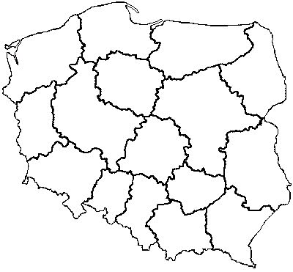
- Odszukanie na mapie i zaznacz obszar Parku Krajobrazowego Dolina Baryczy.
- Elementy sztuki ludowej
- Praca nad opisaniem i narysowaniem stroju ludowego (okolice Odolanowa):
Polecenie: Uzupełnij tabelkę oraz pokoloruj narysowane kontury.

Część ubioru | charakterystyczne cechy
koszula
nakrycie głowy
ozdoby

gorset
fartuchy
spódnica

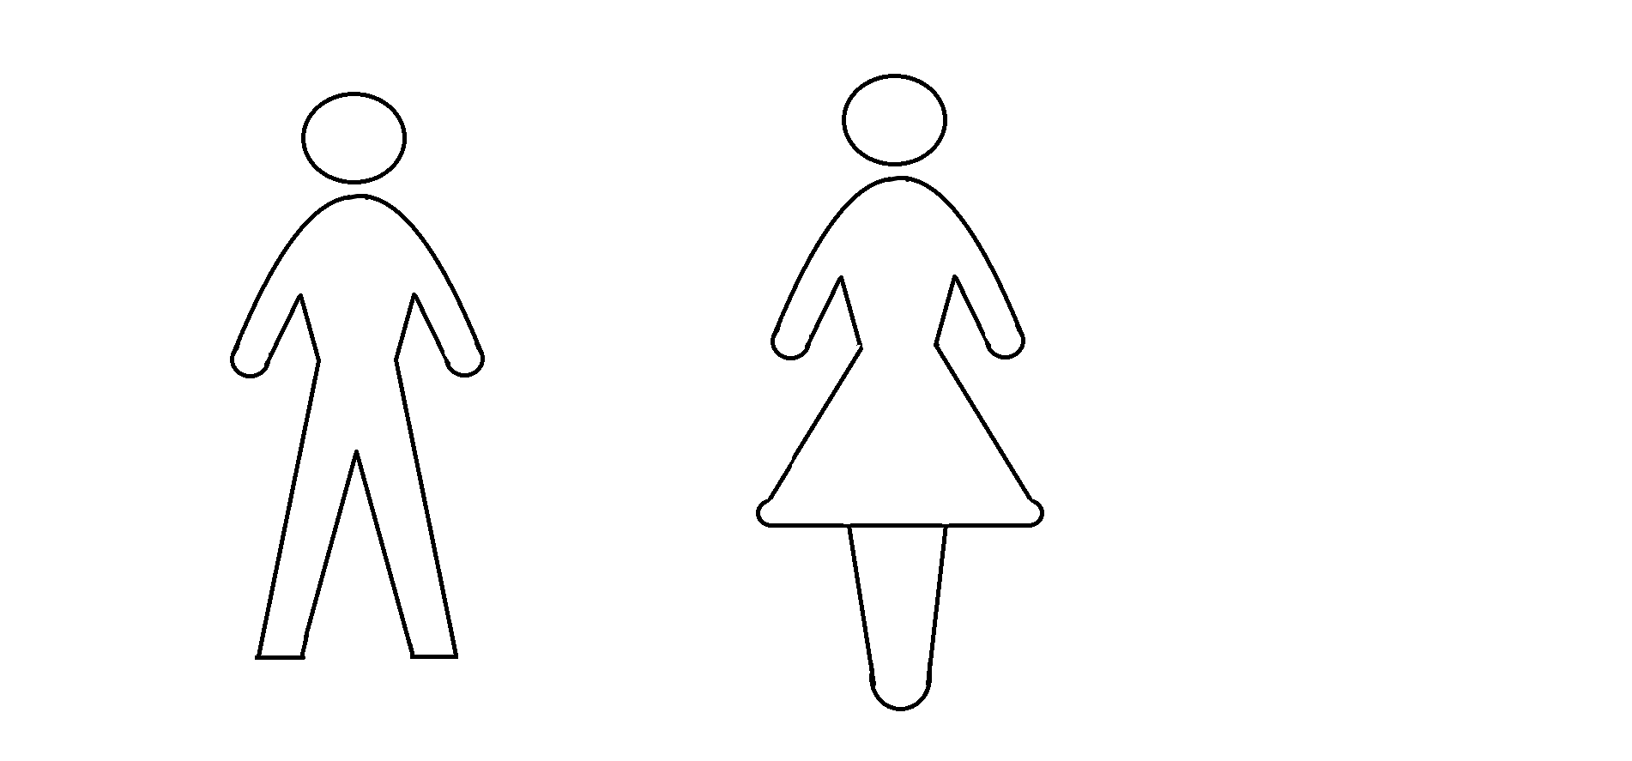

Autor rysunku: Anna Jaworska

- Ważną częścią chaty chłopskiej były drewniane skrzynie, w których przechowywano najcenniejsze przedmioty. Skrzynie te były malowane w kwiaty (tulipany, róże, nagietki) stojące w wazonach lub doniczkach. Ich łodygi mogły się krzyżować.
Polecenie: ozdób namalowane skrzynie. Pamiętaj o zasadach jakimi, kierowali się artyści ludowi.

Autor rysunku: Anna Jaworska

- Bardzo popularną dziedzina sztuki ludowej było malarstwo na szkle i drzeworytnictwo. Obrazy wykonane na szkle ta techniką głównie znajdowały się w chłopskich chatach. Do ich malowania używano czystych żywych kolorów (czerwony, niebieski, żółty i zielony). Barwy te wypełniały powierzchnie znajdującą się między konturami.
Polecenie: Wykonaj podobny obraz jak ten widziany na slajdzie.

- W sztuce ludowej wyjątkowo długą tradycję ma garncarstwo. Na rysunku zostały przedstawione dwa charakterystyczne naczynia gliniane, używane kiedyś powszechnie na wsi. Są to tzw. dwojaki i trojaki. Polecenie: Pod rysunkami umieść odpowiednie napisy, a następnie ozdób naczynia ornamentami i roślinami, tak jak robili to dawniejsi twórcy.

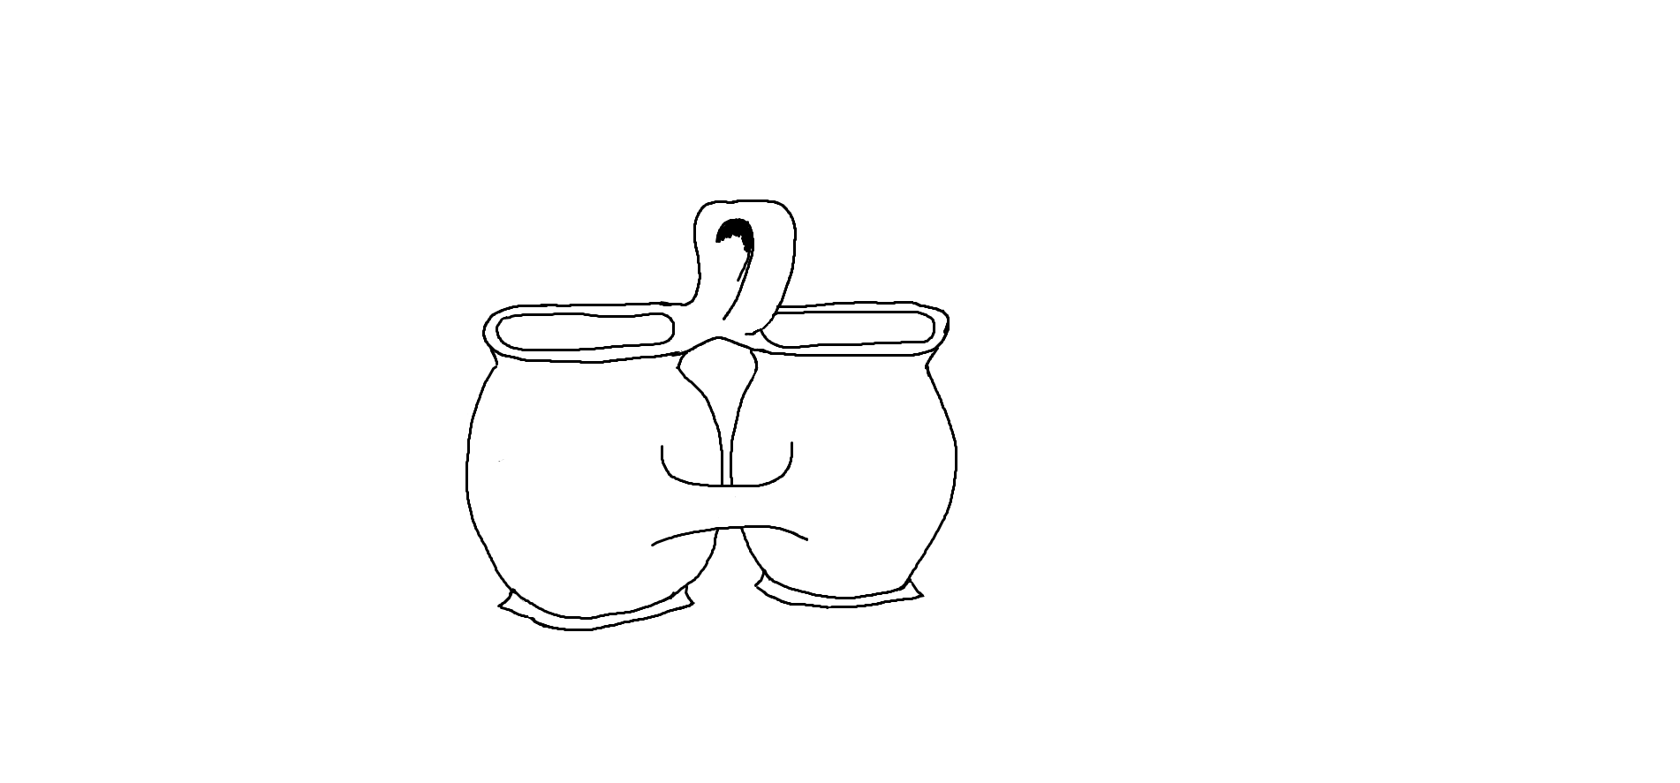
Autor rysunku: Anna Jaworska
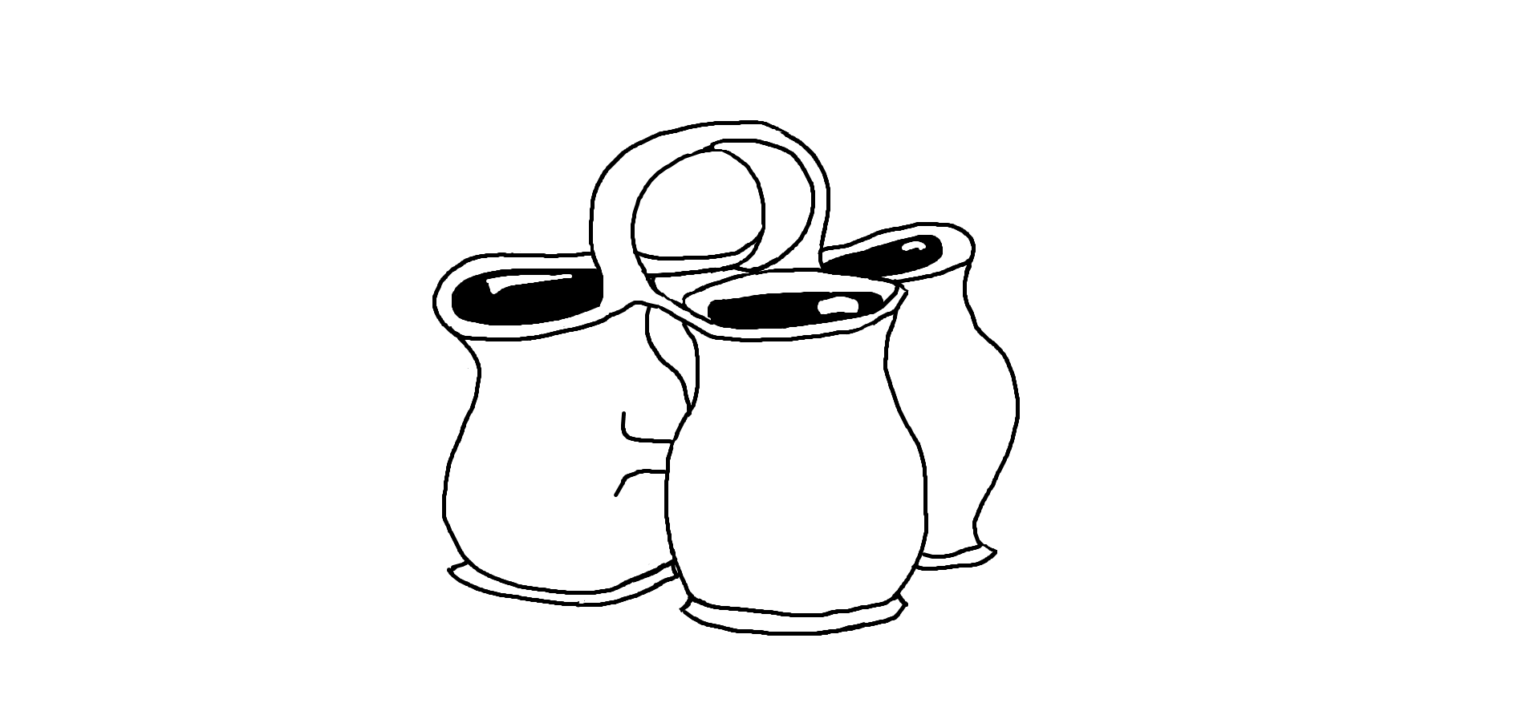
Autor rysunku: Anna Jaworska

- Przykładem rzeźby w drewnie są kapliczki drewniane i krzyże. W okolicach Odolanowa można podziwiać rzeźby Pawła Brylińskiego umieszczone na przydrożnych krzyżach.

Polecenie:
Na podstawie mapki podaj nazwy miejscowości w których je spotkamy.
………………………………………………………………………………………………………………………………………………………………………………………………………………………………………………………………………………………………………………………………………………………………………..
Polecenie:
Na podstawie ilustracji i informacji wymień charakterystyczne cechy tych rzeźb. Podaj kilka informacji o Pawle Brylińskim.
……………………………………………………………………………………………………………………………………………………………………………………………………………………………………………………………………………………………………………………………………………………………………………………………………………………………………………………………………………………………………………….

Autor: Małgorzata Brodala

Bibliografia:
- Wielkopolska moja mała ojczyzna. Poznań 2000r.
- „Wielkopolska. Nasza kraina.” Praca zbiorowa pod redakcją Włodzimierza Łęckiego Wydawnictwo Kurpisz 2004 r.
- Zestaw mapek konturowych dla uczniów. Warszawa 1993r.

